
工控软件基础 课程实验报告

项目名称：Git第三次实验-分支
实验时间：第10周，星期五第5~8节
专业班级：测控2301
实验人姓名：李润泽
实验人学号：202313373

光机电一体化河北省实验教学示范中心

2026-5-8
指导老师：杨乐

一、实验目的
1. 学会为 Git 命令设置别名（alias），提高操作效率。
2.理解git fetch命令的作用：刷新本地仓库中的远程分支信息。
3.掌握创建本地分支、切换分支的方法。
4.学会将本地分支推送到远程仓库，并自动创建远程分支。
5.掌握本地分支跟踪远程分支的方法，实现直接使用 git push 推送。
6.学会删除远程分支和本地分支，以及本地分支的更名操作。
二、实验设备（或软件平台）
1．PC计算机 一台(Windows操作系统) 。
2．Git 软件和Git Bash软件。
3．GitHub平台。
三、实验原理
1. Git 别名（alias）
通过git config--global alias.<别名> '<原命令>' 为常用命令设置简写，简化输入。例git config --global alias.st status后，git st等效于git status。
2.git fetch
该指令从远程仓库下载最新数据到本地，但仅更新本地的远程分支引用（如origin/master），不会自动合并到当前工作分支。执行git branch -avv可查看本地分支与远程分支的差异。
3.分支（branch）
Git的分支是指向某个提交对象的可变指针。创建分支git branch <name>只是新建指针，切换分支git checkout <name>或git checkout -b <name>创建并切换）。
4.推送分支
使用git push <remote> <local_branch>:<remote_branch>，若省略:<remote_branch> 则使用相同名称。若远程分支不存在，会自动创建。
5.跟踪分支（upstream）
本地分支与远程分支建立关联后，可直接使用git push/git pull而无需指定远程和分支名。使用git branch -u <remote>/<branch>设置当前分支的跟踪，或用git push -u在首次推送时同时设置跟踪。
6.删除分支
删除远程分支用git push origin :<remote_branch>或git push origin --delete <remote_branch>。删除本地分支用git branch -d <name>或 git branch -D <name>（强制删除）。
7.分支重命名
使用git branch -m <old> <new>，若当前分支可省略旧名。
四、实验内容及步骤
1.为Git指令设置别名
git config --global alias.st status；
git config --global alias.br branch；
git config --global alias.co checkout；
git config --global alias.avv "branch -avv"。
2.刷新远程分支信息
先在GitHub网页上对仓库某个文件修改并提交，接着执行git fetch拉取分支信息，再观察本地分支的版本号和远程仓库进行对比。接着使用git rebase或者git pull同步远程分支。
Git fetch:拉取远程仓库分支信息。
Git rebase oringin/main：将本地分支的信息和远程同步。
3.创建新的本地分支
先查看本地分支信息，接着创建新分支，并且切换，在新分支上添加新文件，修改后添加到暂存区并提交。
Git branch -avv：查看本地分支信息。
Git branch [分支名]：创建新分支。
Git checkout [分支名]：切换到指定分支。
Git checkout -b [分支名]:创建并切换到指定分支。
4.将新分支提交推送到远程仓库
将之前的新分支推送到远程仓库，并且进入GitHub网页查看。
git branch -u [主机名/远程分支名] [本地分支名]。
5.本地分支跟踪远程分支
设置当前新分支跟踪远程同名分支，之后在该分支上即可直接使用git push。
git branch -u origin/dev1：当前分支跟踪到远程的dev1分支。
git push -u origin dev：在推送分支时直接跟踪。
6.删除远程分支
使用下面指令，删除远程分支，并在GitHub上查看。
git push origin :dev # 方法一
git push origin --delete dev # 方法二
7.本地分支的更名与删除
使用下面的命令重命名本地分支，然后删除，最后确认只剩下main分支。
git branch -m [新名字]: 重命名当前所在分支。
git branch -m [旧名字] [新名字]: 重命名其他分支。
git branch -D [分支1] [分支2]：强制删除多个分支。
五、实验结果
1.设置别名，status-st，branch-br。
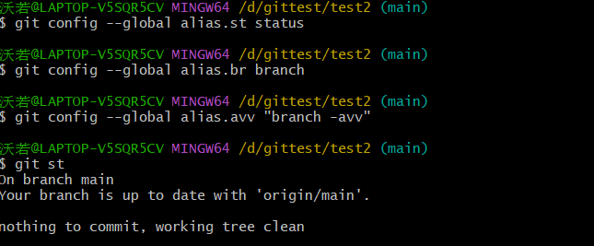gi
2.先在网页上修改one.txt，提交一个新版本
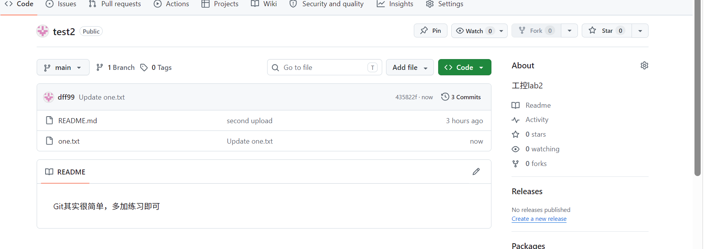
接着使用git fetch，然后查看分支信息。如图，显然刷新，和远程仓库保持一致。
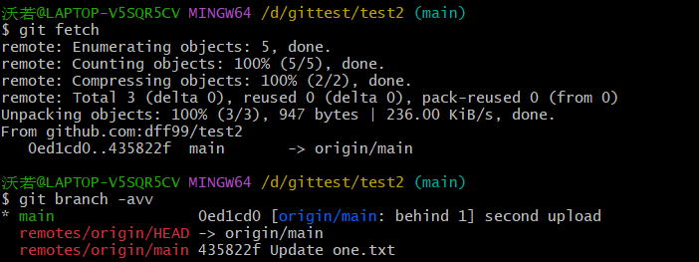
接着我们用rebase指令让本地分支信息刷新，如图。
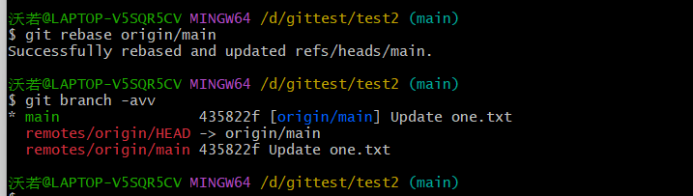
3.接着创建本地新分支，创建b1和b2，并且切换到了b2。
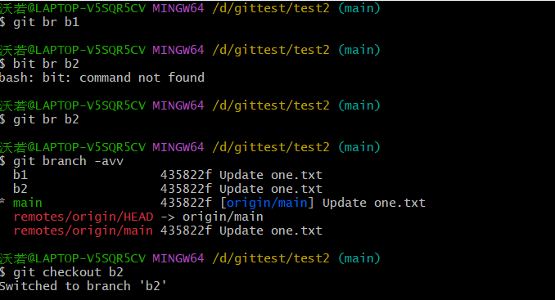
接着，我们在b2上新增一个hello.txt文件，然后提交一个版本。
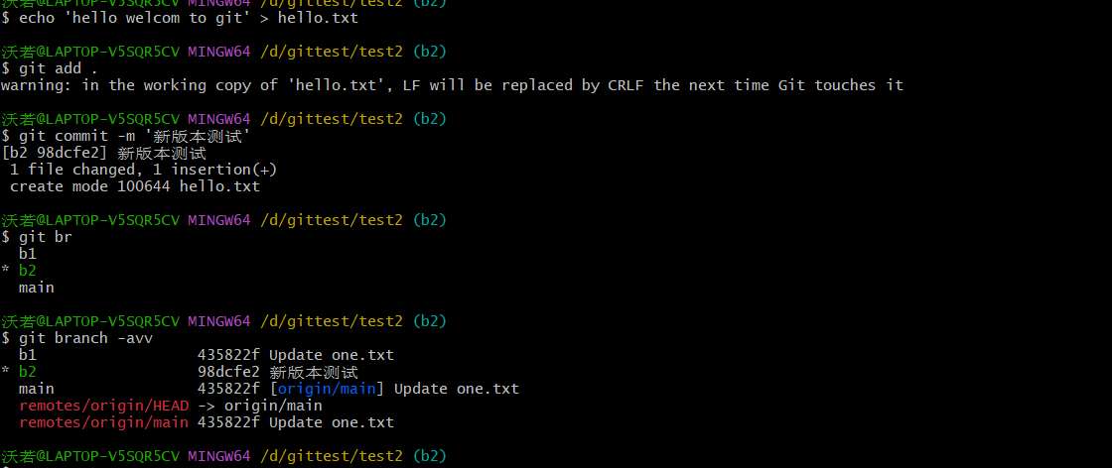
4.接着我们要推送b2到远程仓库，现在远程仓库只有一个main分支，如图
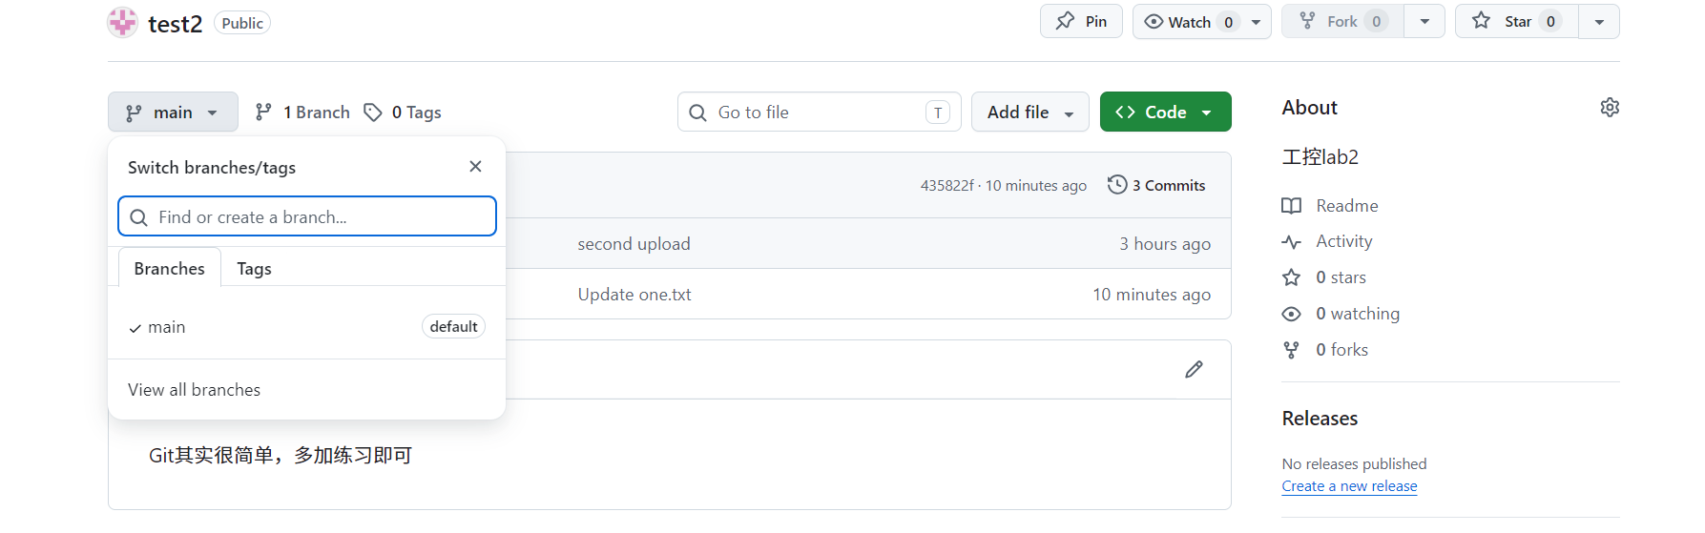
使用git push [主机名] [本地分支名]:[远程分支名]推送到远程仓库，结果如图，b2分支已经推送到了远程仓库。
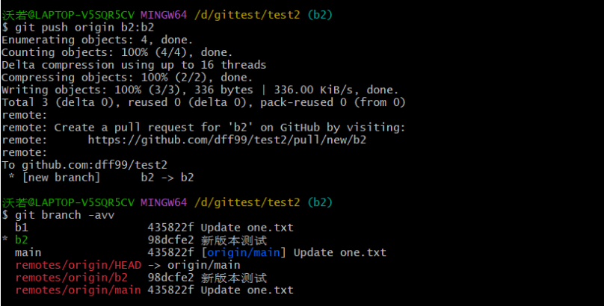
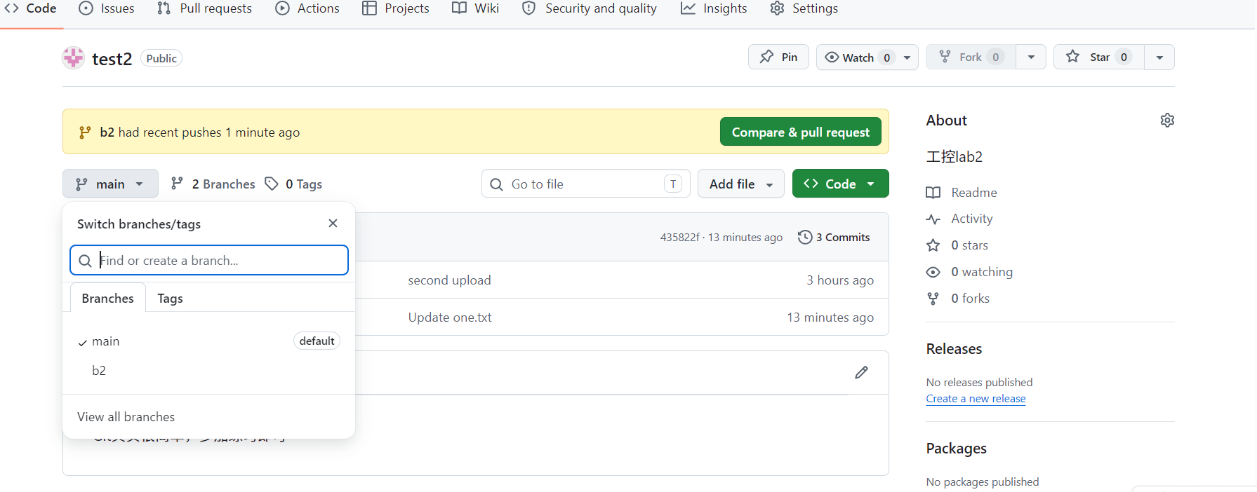
5.现在，先把b2分支跟踪远程b2分支，如图。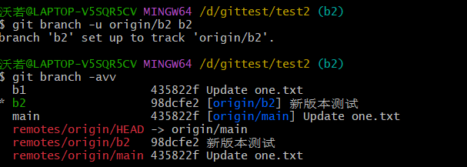
然后为了练习，撤销对b2分支的远程跟踪，如图。
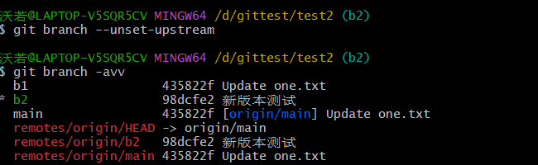
接下来用b1同样练习一下，这次是推送的时候直接跟踪，加上-u即可。
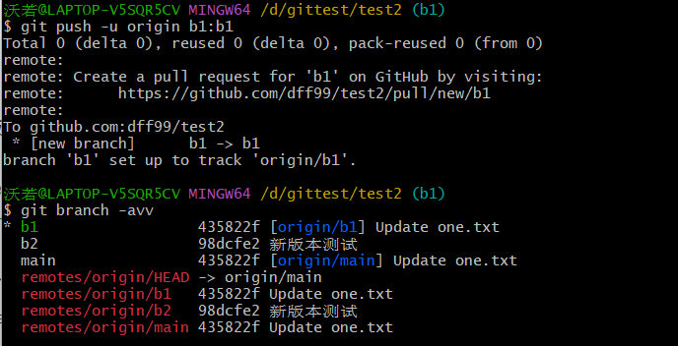
然后删除远程的b1和b2分支如图。
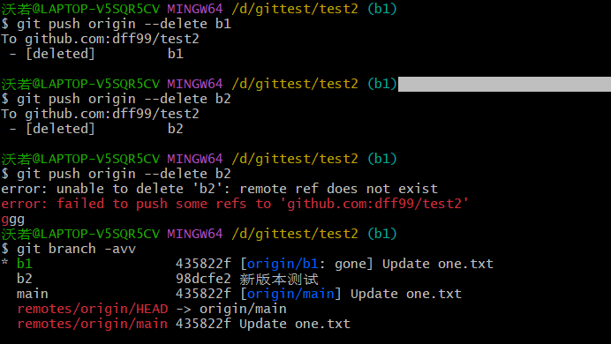
再次在GitHub上查看，也是删除了，只剩下main分支。
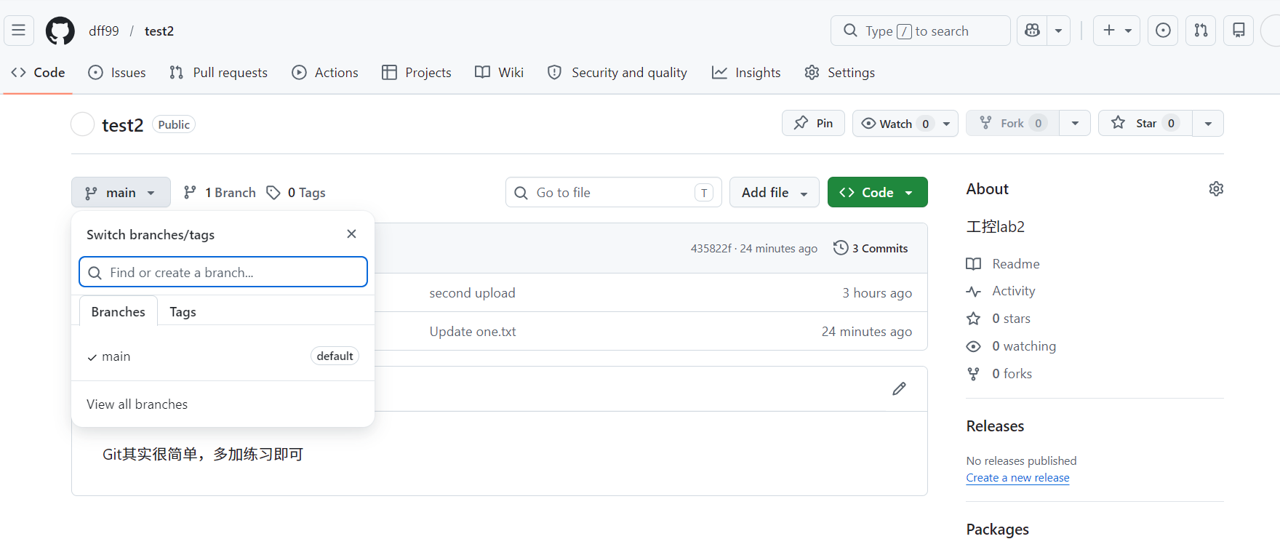
7.最后删掉本地的b1和b2分支，先把b1改名为ved，再使用指令一次性删掉ved和b2。如图，恢复到了最初的状态。
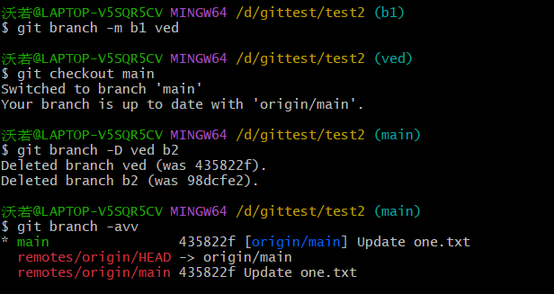
六、实验结论
通过本次实验，掌握了Git分支的核心操作。首先设置了命令别名以提升效率。然后学习了git fetch如何仅更新远程分支信息而不影响工作区，以及如何通过rebase或pull同步远程更新。掌握了创建和切换分支的多种方式，理解了分支是轻量级的指针。成功将本地分支推送到远程仓库，并通过-u或git branch -u设置跟踪关系，从而简化后续推送命令。学会了删除远程分支（git push origin :branch）和本地分支（git branch -D），以及分支重命名。这些操作是多人协作开发中管理多个特性、修复版本的基础技能。分支管理使得并行开发、隔离实验性更改、代码审查成为可能，是Git强大功能的体现。

